
毕业设计(论文)
( ****届 )

论文题目 （论文中文题目）

（论文英文题目）

学 生 姓 名： 学 号：
二级学院名称： 专 业：
指 导 教 师： 职 称： .

郑 重 声 明

我谨在此郑重声明：本人所写的毕业论文《 》均系本人独立完成，没有抄袭行为，凡涉及其他作者的观点和材料，均作了注释，若有不实，后果由本人承担。

承诺人（签名）：
年 月 日
液晶显示电话防盗报警器的开发
毕业设计（论文）题目，宋体小五号字
中英文摘要，各段落前后各空0.5行
三号黑体居中，单倍行距
摘要: 液晶显示电话防盗报警器是将数字技术、计算机技术、通讯技术、安全报警技术结合起来，利用家庭电话线进行报警的综合报警系统.系统的主要功能是当盗贼进入室内触动报警触发开关时，立即启动电话拨号报警程序，向主人告警。系统集成了IIC总线器件—AT24C01、扫描键盘、16*2字符型液晶显示等子模块，并利用AT89S51单片机作为系统控制核心，负责控制检测输入/输出显示，模拟摘机、拨号报警、挂机、驱动液晶显示、读写EEPROM等一些列的程序动作，使整个系统操作简便并且充满人性化。系统利用功能强大的C语言开发，并在软硬件设计中分别使用了Protel 99se 、keilC51开发平台。结果表明，该产品具有有性价比高、操作简便、可视化操作等优点，并且该系统功能指标可以已经达到行业级标准。
关键词：单片机；液晶显示；脉冲拨号；IIC总线
“摘要”加黑，摘要正文小四宋体，首行缩进二个汉字，1.5倍行距。
小四宋体加黑
小四宋体，分号分开，最后一个关键字后面无标点符号。
DEVELOPMENT OF LCD TELEPHONE ALARM SYSTEM
Abstract: The liquid crystal display telephone alarm system integrates digital technology, computer technology, communication technology and security precaution technology. It’s a synthesis alarm system by using the family telephone line which reports to the police. The system’s main function is when the bandits and thieves enter in the room touches the switch, it immediately starts the telephone digit dialing to report to the police, and reports an emergency to the master. ……The design of the system’s software and hardware is developed by C language ,Protel 99se and keil C51. The result indicated that this product has the high capability and low price, simple operation, visible operation. And the system’s function has already achieved the professional standard.
三号Times New Roman居中加黑，一律用大写字母
五号Times New Roman，各关键词之间逗号分开，逗号后加一空格。
小四Times New Roman首行缩进二个字符，1.5倍行距，Abstract加黑。
Keywords: HCCI；chemical kinetics；numerical simulation；DME EGR fuel additive
小四Times New Roman首行缩进，1.5倍行距。
小四Times New Roman加黑。

目 录
用WORD自动生成目录，三号黑体居中
小四号宋体,1.5倍行距
1 绪论 1
2 第二章标题 2
2.1 标题 2
2.1.1 脉冲拨号原理 2

(略)

6 结 论 4
目录至三级
致谢 5
参考文献 6
附 录 7

（页边距上、下、左、右均为2.5厘米）

1 绪论
一级标题序数顶格写，空一格写标题，宋体四号加黑，1.5倍行距。
目前，安全报警技术发展迅速，并且日臻完善，但把通讯技术利用到其中，却是一个全新的、并得到迅猛发展的领域。利用经济实用的电话线，实现本地或远程监控报警。此技术的应用，给安全报警技术注入了无限的活力，市场发展前景广阔。现在，将数字技术、计算机技术、通讯技术、安全报警技术结合起来的综合联网报警系统，正在迅猛发展^{[1]}。
正文: 中文为宋体，英文为Times New Roman，字号为小四号，首行缩进二个字，1.25倍行距。
参考文献标注用中括号，以上标的形式标注。
2004年5月，浙江省委提出了建设“平安浙江”，“和谐浙江”的构想，防盗报警业作为安防产业的重要组成部分，应该作为“平安浙江”建设的先锋，积极保卫我们的家庭和社会的安全。而经过市场调查，却发现目前市场上一直缺少性价比比较高的防盗报警产品，以带液晶显示的电话防盗报警器为例，一般价格在500元以上；而本项目如应用于生产，成本约为60元。同时，本项目设计的防盗器具有价廉物美、性能全面可靠的优势，在目前的防盗市场上颇具竞争力，开发成功后可作为一个新的防盗产品推广于市场，其技术指标可以达到行业级标准；其次，作为即将毕业的工科学生，项目的实施也能作为自己走向社会的起点。同时学院对于学生创业的大力支持并已具备一定的条件，一旦该产品成熟，可以作为产学研一体化的综合项目，利用学院的产学研平台，使其真正成为一个市场产品，并可以在此基础上扩展无线、红外接收等功能，成为系列化的防盗产品。基于以上几点，并且经过充分的市场调查以及技术手段，我的毕业设计题目定为《液晶显示电话防盗报警器的开发》，该产品主要有性价比高、操作简便、可视化操作等优点。
注释:采用脚注。两个自然段落之间空0.5行。
目前HCCI数值模拟研究主要集中在单区、多区和多维模型上。本节将从这三方面分别予以介绍：
对总项包括的分项采用（1）， (2)， （3）…的序号。
(1）单区模型
…………………………………………………………………
(2) 双区和多区模型
…………………………………………………………………
(3) 多维模型
…………………………………………………………………
页脚为作者与页码，页码格式如下。页脚和脚注均采用小五号，字体同正文。

2 第二章标题

2.1 标题
第二级标题空两格书写序数，空一格写标题，小四加黑，1.5倍行距

2.1.1 脉冲拨号原理
正文内容
第三级标题空两格书写序数，空一格写标题，用小四号宋体加黑，1.5倍行距。

公式应另起一行，正文中的公式、算式或方程式等应编排序号，公式的编号用圆括号括起，序号标注于该式所在行(当有续行时，应标注于最后一行)的行末。公式可按章节顺序编号或按全文统一编号。公式序号必须连续，不得重复或跳缺。重复引用的公式不得另编新序号。

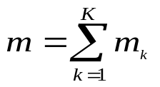

（2-1）

较长的公式，如必须转行时，最好在等号处转行,如做不到这一点,要在+，-，×，÷等数学符号处转行。数学符号应写在转行处的行首。上下式尽可能在等号“＝”处对齐。
使用公式编辑器生成的公式与文字一起排版时应适当注意版面的美观度，必要时把段落中的文档网格的勾去掉。
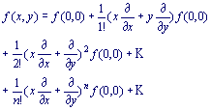
（2-2）

表题应写在表格上方正中，表序写在表题左方不加标点，空一格写表题，表题末尾不加标点，全文的表格统一编序，也可以逐章编序，表序必须连续
表题用小四号宋体加黑，表格内中英文原则上同正文一致。(特殊情况可采用五号字)

表2-1 选取组分的热力学性质
组分 | H_{f}(kcal/mol) | S_{f}(kcal/mol) | C_{p}(kcal/mol)
A1  A2  A3 | 100 | 100 | 100
续表2－1
组分 | H_{f}(kcal/mol) | S_{f}(kcal/mol) | C_{p}(kcal/mol)
A4  A5  A6  A7  A8 | 100 | 100 | 100
表题允许下页接写，接写时表题省略，表头应重复书写，并在右上方写“续表xx”。

每幅插图应有图序和图题，全文插图可以统一编序，也可以逐章单独编序，图序必须连续，不得重复或跳缺。

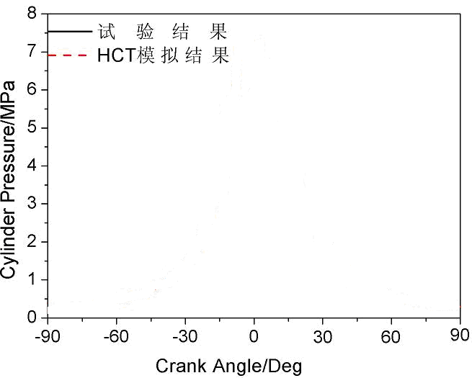
图2-1 气缸压力随曲轴转角变化的曲线
图序和图题写在图的下方，小四号宋体加黑。

6 结 论

致谢
三号黑体居中，上下各空一行

正文内容
致谢内容格式同正文

参考文献
同论文正文格式
[1]张华.液晶电话技术原理[M].浙江：浙江科学出版社，2007：155-160.
三号黑体居中，1.5倍行距，段落前后各空半行
[2]张华,李华.计算机通信原理[M].第二版.浙江：浙江科学出版社，2009：155-160.
[2]Eissen H N. An introduction to molecular and cellular principles of the immune esponse[M]. 5thed.New York：Harper and Row，1974：40-44.
[3]李薰. 十年来中国冶金科学技术的发展[J]. 金属学报，1964,30(3)：442-444.
[4]
[5]
按论文中参考文献出现的次序，用中括号的数字连续编号，五号宋体，左缩进二个字，悬挂缩进1.5字符，单倍行距。
[6]
[7]
[8]

参考文献书写格式:
(1)书籍： [序号]著者．书名[M]．版次(第一版应省略)．出版地：出版者，出版年份：起止页码．
(2)期刊： [序号]作者．题名[J]．期刊名称，出版年份，卷号（期号）：起止页码．
(3)论文集： [序号]著者．题名[C]．编者．论文集名．出版地：出版者，出版年份：起止页码．
(4)学位论文：[序号]作者．题名[D]．保存地：保存单位，年份．
(5)专利文献：[序号]专利所有者．专利题名[P]．专利国别：专利号，发布日期．
(6)国际国家标准：[序号]标准代号，标准名称[S]．出版地：出版者，出版年份．
(7)电子文献：[序号]作者．电子文献题名[EB/OL]．电子文献的出版或可获得地址，发表更新日期/引用日期（任选）．

附 录
如果有附录附加在此，没有就删除上面的“附录”两字。

XXXXX

